# 前言

前面同学们掌握了HTML的基本结构和文本标签、头部标记的定义和功能。掌握超链接、表格、表单、图像的定义和功能。为了巩固和熟练前面所学的知识，接下来我们一起开发“新闻网站”页面。

# 知识技能篇

## 单元一 了解各个页面的结构

### 学习目标

本单元主要完成学习目标：

（1）了解各个页面结构。

### 任务1.1 了解页面结构

#### 任务描述

主要了解一下登录页面，新闻页面，二级页面的构成。

#### 任务实施

1.“登录”页面，分为页头，正文两个部分。页头为页面标题，正文为登录表单，页面结构如下图：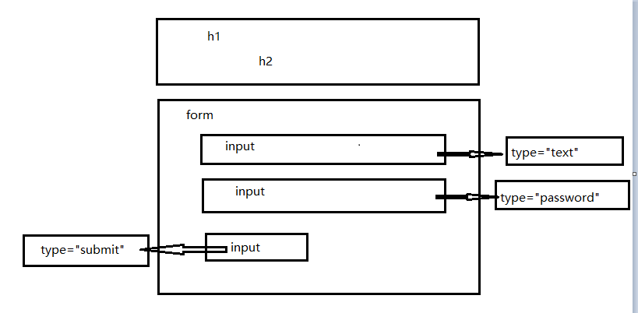

2.新闻首页，也分为页头、正文两个部分，页头为页面标题，正文为新闻分类表格，页面结构如下图：

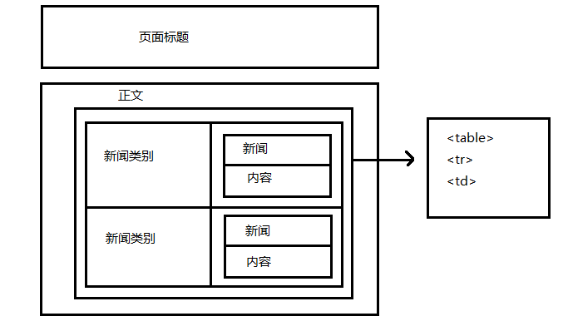

3. 二级页面，也分为页头、正文两个部分，页头为页面标题，正文包括新闻描点链接、新闻内容和回到顶部锥点链接，页面结构如下图：

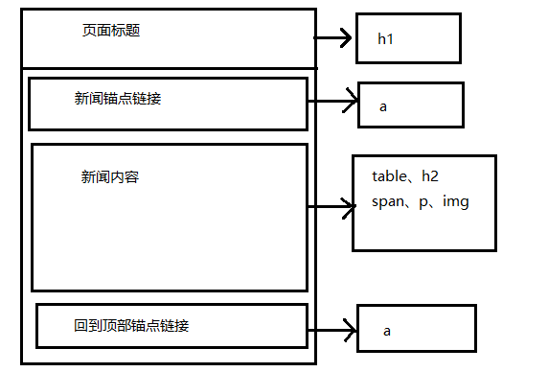

# 技能应用篇

## 单元二 新闻网站的开发。

### 学习目标

学生自己完成一个新闻网页的开发。

### 任务2.1 创建新闻网站项目文件

#### 任务描述

主要实现的是项目文件夹的创建。

#### 任务实施

首先我们在本地新建一个文件夹，如下图：

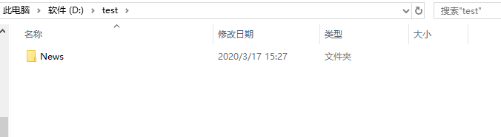

使用sublime（只要是前端的编程软件都可以），打开News文件夹。

打开文件后，

第一步：

创建“登录”页面，命名为login.html，修改标题为 “登录”，页面第一行代码是普通的HTML文档的文档声明。

<!DOCTYPE html>

<html>

<head>

<meta charset="utf-8">

<title>登录</title><!-- 网页标题 -->

</head>

<body>

</body>

</html>

### 任务2.2 编辑登录页面login.html

#### 任务描述

编写“登录”页面内容。

#### 任务实施

第一步：添加“登录”页面内容

（1）内容标题：使用标题标签设置内容的标题。

（2）表单内容：用<form>标签创建一个表单，在form表单中创建input文本框，input密码文本框和“登录”按钮。如下图。

<hl>这是一个新闻网站</hl>

<h2>登录页面</h2>

<form action="news.html" method="post"><!-- method="get/post" -->

账号：<input type="text" name="user"/><br/> <!-- 文本框 -->

密码：<input type="password" name="password"/><br/> <!-- 密码文本框 -->

<input type="submit" name="登录"> <!-- 登录按钮 -->

</form>

页面效果如下图所示。

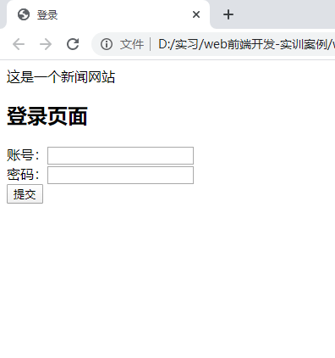

### 任务2.3 创建新闻首页和二级页面

#### 任务描述

创建新闻首页，以及两个二级页面。

#### 任务实施

(1) 在文件夹News中，创建新闻首页 news.html, 以及两个新闻分类列表页面 china.html 和 world.html。

(2) 将 news.html 文件中<title>标签的内容修改为“新闻”，添加网站标题。

<!DOCTYPE html>

<html>

<head>

<meta charset="utf-8">

<title>新闻</title>

</head>

<body>

<h1>这是一个新闻网站</h1>

</body>

</html>

### 任务2.4：添加新闻页面内容

#### 任务描述

在新闻页面，添加主体表格。创建news.html嵌套表格。在<td>标签中嵌套另一个表格。二级页面内容表格，锚点的使用。

#### 任务实施

(1)创建 news.html 主体表格。

<table border="1">

<tr> <!--表格的一行-->

<td> <!--一行中的单元格-->

<h3><a href="china.html">国内：</a></h3>

</td>

<td>

<h3>热点要闻：</h3>

</td>

</tr>

<tr>

<td>

<h3><a href="world.html">国际：</a></h3>

</td>

<td>

<h3>焦点新闻：</h3>

</td>

</tr>

</table>

(2)创建news.html嵌套表格，在<td>标签中嵌套另一个表格。

<td>

<h3>热点要闻：</h3>

<table border="1">

<tr>

<td>中国特色社会主义：民族复兴的必由之路</td>

</tr>

<tr>

<td>习近平离京访俄并出席圣彼得堡国际经济论坛</td>

</tr>

</table>

</td>

(3)页面效果如下图所示。

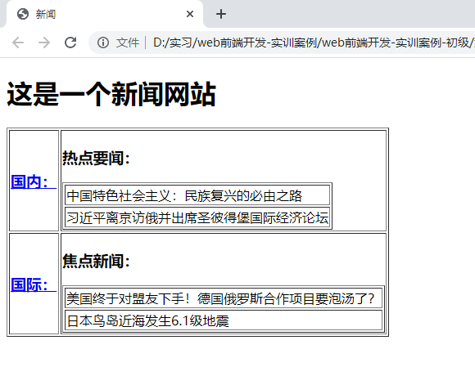

(4)二级页面内容表格，以 china.html 为例，页面分为4个部分：上面是标题；中间是锚点链接，可以定位到新闻的不同板块；下面是新闻详细内容；底部是一个“回到顶部”的锚点。

<!DOCTYPE html>

<html>

<head>

<meta charset="utf-8">

<title>新闻</title>

</head>

<body>

<h1 id="top">这是一个新闻网站</h1>

<!--中间的锚点链接，利用a链接的href属性定位到id=hubei的元素-->

<table border="1">

<tr>

<td><a href="#hubei">湖北新闻</a></td>

<td><a href="#wuhan">武汉新闻</a></td>

</tr>

</table>

<!--新闻内容使用table表格布局,使用文本标签h2显示新闻的标题,span标签显示时间,p标签展示正文部分,img展示图像-->

<table border="1" id="hubei">

<tr>

<td><h2>湖北新闻</h2></td>

</tr>

<tr>

<td><span>2019/07/25</span></td>

</tr>

<tr>

<td>

<p>湖北日报讯<br/>一边因强雨水引发洪滂灾害，另一边降水不足导致于旱，湖北出现少见旱滂两极并存局面。7月25日晚间以来，湖北出现短时强降雨。</p>

<img src="img1.png" alt=""><br/>

<img src="img2.png" alt="">

</td>

</tr>

</table>

<table border="1" id="wuhan">

<tr>

<td><h2>武汉新闻</h2></td>

</tr>

<tr>

<td><span>2019/07/25</span></td>

</tr>

<tr>

<td>

<p>武汉日报讯<br/>一边因强雨水引发洪滂灾害，另一边降水不足导致于旱，湖北出现少见旱滂两极并存局面。7月25日晚间以来，湖北出现短时强降雨。</p>

<img src="img1.png" alt=""><br/>

<img src="img2.png" alt="">

</td>

</tr>

</table>

<!-- 回到顶部的锚点链接 -->

<a href="#top">回到顶部</a>

</body>

</html>

新闻锚点链接如下图所示。

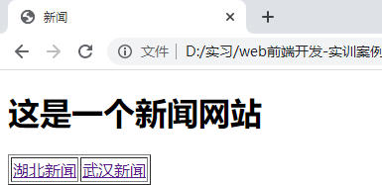

新闻图文内容如下图所示。

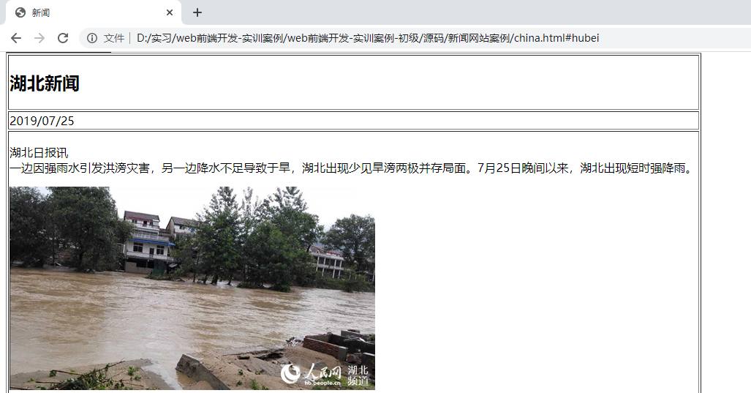

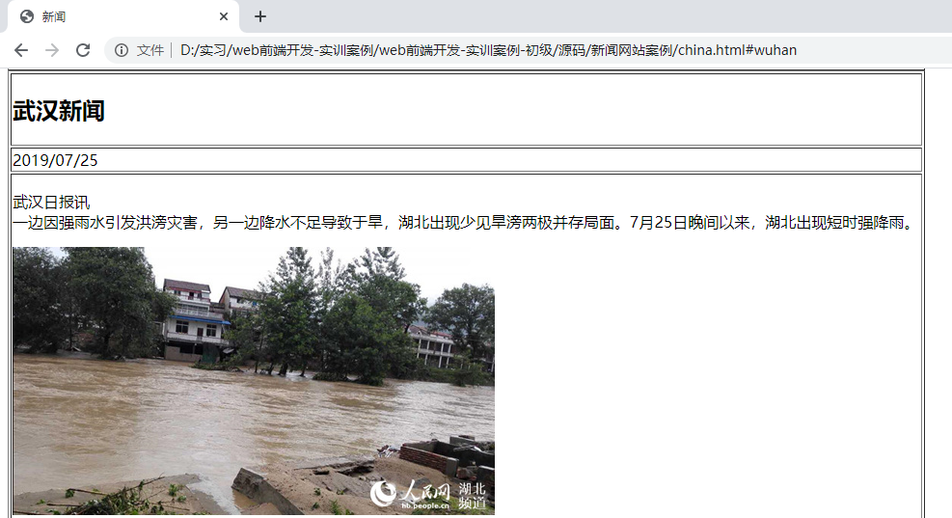

“回到顶部”锚点链接如下图所示。



### **任务2.5：实现页面跳转**

#### 任务描述

登录页面的跳转。新闻页面再跳转到子页面

#### 任务实施

（1）“登录”页面(login.html)跳转到新闻页面(news.html): action属性中写新闻页 面的地址，method属性中写表单提交的方式。

<form action="news.html" method="post">

（2）新闻首页(news.html)跳转到新闻子页面(china.html、 world.html) : 利用标签的href属性跳转到新闻子页面。

（3）由news.html跳转到china.html，代码如下：

<h3><a href="china.html">国内：</a></h3>

（4）由news.html跳转到world.html，代码如下：

<h3><a href="world.html">国际：</a></h3>